Міністерство освіти і науки України

Київський національний університет імені Тараса Шевченка
Кафедра програмних систем і технологій

Проєктування та реалізація програмного забезпечення вивчення правил дорожнього руху
Курсова робота

Пояснювальна записка

Виконавець
студент групи ІПЗ-32 Поліна ІВАНЕЦЬ
(підпис, дата)
Керівник
Асистент кафедри ПСТ к.т.н. Анастастасія НІКОЛАЄНКО
(підпис, дата)

Київ-2025
ЗАВДАННЯ НА КУРСОВУ РОБОТУ

Завданням на курсову роботу є проєктування та розробка програмного забезпечення для ефективного вивчення Правил дорожнього руху (ПДР). Мета роботи полягає в створенні інтерактивного клієнт-серверного застосунку, який надає користувачам можливість вивчати ПДР шляхом поєднання тестування знань та моделювання дорожніх ситуацій. Такий підхід забезпечуватиме можливість закріплювати набуті знання на практиці, перевіряти себе за допомогою тестів і відстежувати власний прогрес навчання.
Завдання:
- Провести огляд сучасних програмних рішень, призначених для вивчення ПДР;
- Проаналізувати різні архітектурні підходи та обрати оптимальний стек технологій для реалізації системи;
- Спроектувати архітектуру застосунку;
- Створити та описати структуру користувацького інтерфейсу;
- Реалізувати алгоритм пошуку в глибину (DFS) для визначення черговості проїзду транспортних засобів;
- Створити інтерактивні симуляції дорожніх ситуацій з візуалізацією різних типів перехресть;
- Реалізувати систему автентифікації користувачів;
- Розробити систему збереження та обробки статистики навчання;
- Забезпечити доступ до навчальних матеріалів через структурований перелік тем з посиланнями на зовнішні теоретичні ресурси.

АНОТАЦІЯ

Курсова робота містить 67 сторінки, 12 рисунків, 28 джерел, 2 додатки.
Тема: Проєктування та реалізація програмного забезпечення вивчення правил дорожнього руху
Метою дослідження є вивчення процесу реалізації інтерактивного програмного забезпечення для навчання правилам дорожнього руху з використанням моделювання дорожніх ситуацій.
Об’єктом дослідження є процес вивчення правил дорожнього руху за допомогою цифрових навчальних засобів.
Предметом дослідження є засоби та підходи до реалізації інтерактивних сценаріїв дорожніх ситуацій у програмному забезпеченні освітнього призначення.
В результаті дослідження опановано наступні програмні результати навчання ОНП «Інженерія програмного забезпечення»: ПРН04, ПРН06, ПРН08, ПРН11, ПРН12, ПРН15, ПРН19, ПРН20, ПРН22.
Завдання дослідження: проаналізувати існуючі програмні засоби, сформулювати вимоги до веб-застосунку, спроєктувати програмне забезпечення.
Методи дослідження: аналіз аналогів, компонентний аналіз, декомпозиція, метод моделювання.
Отримані результати: розроблено клієнт-серверний веб-застосунок для інтерактивного вивчення правил дорожнього руху. Реалізовано візуальну симуляцію дорожніх ситуацій із підтримкою сценаріїв на перехрестях, створено інтерфейс для тестування знань користувача та аналізу результатів. Впроваджено алгоритм DFS для визначення валідних послідовностей проїзду транспортних засобів відповідно до ПДР. Забезпечено збереження статистики навчання та персоналізацію взаємодії з користувачем. Застосунок реалізовано з використанням сучасного стеку технологій та відповідає принципам масштабованості, модульності й доступності.
ІНТЕРАКТИВНЕ НАВЧАННЯ, АЛГОРИТМ DFS, СИМУЛЯЦІЯ ПЕРЕХРЕСТЯ, ЦИФРОВА ОСВІТА, МОДЕЛЮВАННЯ ДОРОЖНІХ СИТУАЦІЙ
ABSTRACT

The course work contains 67 pages, 12 figures, 28 sources, 2 appendices.
Topic: Design and implementation of software for learning traffic rules
The purpose of the research is to study the process of implementing interactive software for learning traffic rules using traffic situation modeling.
The object of research is the process of learning traffic rules through digital educational tools.
The subject of research is the means and approaches to implementing interactive scenarios of traffic situations in educational software.
As a result of the research, the following program learning outcomes of the Educational and Professional Program "Software Engineering" were mastered: PLO04, PLO06, PLO08, PLO11, PLO12, PLO15, PLO19, PLO20, PLO22.
Research task: analyze existing software tools, formulate requirements for a web application, design software.
Research methods: analog analysis, component analysis, decomposition, modeling method.
Results obtained: A client-server web application for interactive learning of traffic rules has been developed. Visual simulation of traffic situations with support for intersection scenarios has been implemented, an interface for testing user knowledge and analyzing results has been created. A DFS algorithm has been implemented to determine valid sequences of vehicle passage according to traffic rules. Learning statistics storage and personalized user interaction have been ensured. The application is implemented using a modern technology stack and meets the principles of scalability, modularity, and accessibility.
INTERACTIVE LEARNING, DFS ALGORITHM, INTERSECTION SIMULATION, DIGITAL EDUCATION, TRAFFIC SITUATION MODELING

ЗМІСТ
ВСТУП 6
РОЗДІЛ 1. АНАЛІЗ ІСНУЮЧИХ РІШЕНЬ 8
1.1. Огляд сучасних застосунків для вивчення ПДР 8
1.2. Порівняльний аналіз функціональності аналогів 12
РОЗДІЛ 2. ОГЛЯД ВИКОРИСТАНИХ ТЕХНОЛОГІЙ 14
2.1. Архітектурний підхід до побудови застосунку 14
2.2. Основні фреймворки застосунку 16
2.3. Система управління та обробки даних 17
2.4. Механізм відображення та оновлення контенту веб-сторінки 19
2.5. Обмін даними між клієнтською та серверною частинами 19
2.6. Засоби розробки клієнтської частини застосунку 21
РОЗДІЛ 3. ПРОЕКТУВАННЯ ПРОГРАМНОГО ЗАБЕЗПЕЧЕННЯ 24
3.1. Архітектура клієнт-серверного застосунку 24
3.2. Моделювання сценаріїв взаємодії користувача з системою 27
3.3. Логіка обробки тестових сценаріїв 29
3.4. Функціональні вимоги 31
3.5. Нефункціональні вимоги 32
РОЗДІЛ 4. ПРОГРАМНЕ ЗАБЕЗПЕЧЕННЯ ВИВЧЕННЯ ПРАВИЛ ДОРОЖНЬОГО РУХУ 34
4.1. Керівництво з експлуатації застосунку 34
Висновки 42
Список використаних джерел 43
Додатки 45
Додаток А - Приклад програмного коду 45
Додаток Б - SAD документація 54
ПЕРЕЛІК УМОВНИХ ПОЗНАЧЕНЬ, СИМВОЛІВ, ОДИНИЦЬ, СКОРОЧЕНЬ І ТЕРМІНІВ

API (Application Programming Interface) – інтерфейс прикладного програмування, набір інструментів для взаємодії між програмними компонентами.
DFS (Depth-First Search) – алгоритм обходу графа в глибину, використовується для визначення послідовності проїзду транспортних засобів.
HTTP (HyperText Transfer Protocol) – протокол прикладного рівня, що використовується для передачі гіпертексту в Інтернеті.
JSON (JavaScript Object Notation) – легкий текстовий формат обміну даними, зручний для читання людиною і машинною обробкою.
JWT (JSON Web Token) – компактний спосіб безпечної передачі інформації між сторонами у вигляді JSON-об’єкта.
ПДР – Правила дорожнього руху.
REST (Representational State Transfer) – стиль архітектури програмного забезпечення, що визначає принципи взаємодії між системами.
SPA (Single Page Application) – односторінковий веб-застосунок, у якому перехід між сторінками здійснюється без перезавантаження.
UI (User Interface) – користувацький інтерфейс.
SCSS (Sassy CSS) – препроцесор CSS, що розширює його можливості (змінні, вкладеність тощо).
SPA – односторінковий застосунок, що динамічно оновлює контент без повного перезавантаження сторінки.

ВСТУП
Інтенсивність дорожнього руху зростає з кожним роком, і значна частина дорожньо-транспортних пригод спричинена порушенням правил дорожнього руху. Це свідчить про необхідність удосконалення системи підготовки водіїв.
Традиційні методи навчання, такі як читання теоретичного матеріалу та проходження текстових тестів, поступово втрачають ефективність у порівнянні з інтерактивними цифровими рішеннями [26]. Сучасні технології відкривають нові можливості для візуального та практичного засвоєння знань — зокрема, завдяки моделюванню дорожніх ситуацій та симуляції взаємодії учасників руху.
Інтерактивне навчання є однією зі складових елементів сьогоденних освітніх технологій [28], оскільки дозволяє не лише вивчити теоретичні положення, а й набути практичних навичок через активну взаємодію з навчальним середовищем і миттєвим зворотнім зв'язком про правильність прийнятих рішень.
Крім того, як зазначає С.О. Сисоєва у своєму дослідженні [1], використання інтернет-технологій у навчанні сприяє адаптації освітніх ресурсів до потреб широкої аудиторії — незалежно від віку, попереднього рівня знань чи стилю навчання. Це робить такі рішення універсальними та доступними для більшості користувачів.
Метою курсової роботи є дослідження процесу реалізації інтерактивного програмного забезпечення для навчання правилам дорожнього руху з використанням моделювання дорожніх ситуацій.
Об’єктом дослідження є процес вивчення правил дорожнього руху за допомогою цифрових навчальних засобів.
Предметом дослідження є засоби та підходи до реалізації інтерактивних сценаріїв дорожніх ситуацій у програмному забезпеченні освітнього призначення.
В результаті дослідження опановано наступні програмні результати навчання ОНП «Інженерія програмного забезпечення»: ПРН04, ПРН06, ПРН08, ПРН11, ПРН12, ПРН15, ПРН19, ПРН20, ПРН22.
Запропоноване рішення має низку практичних переваг. По-перше, воно дозволяє персоналізувати процес навчання. По-друге, розроблений застосунок легко може бути інтегрований у систему підготовки водіїв автошкіл або онлайн-платформ, що спеціалізуються на підготовці до екзамену. По-третє, застосування автоматизованого оцінювання результатів забезпечує об’єктивність перевірки знань і скорочує часові витрати на тестування.
З точки зору науки та практики, створення такого програмного забезпечення є актуальним внеском у цифровізацію освітнього процесу, що відповідає сучасним тенденціям розвитку електронного навчання. Розробка сприяє вдосконаленню методик викладання ПДР, розширює доступ до якісного навчання та відповідає потребам суспільства у підвищенні безпеки дорожнього руху.
Під час виконання курсової роботи очікується створення повнофункціонального веб-застосунку для вивчення правил дорожнього руху, що дозволить використовувати ефективні методи симуляції дорожніх ситуацій та оцінити переваги інтерактивного навчання порівняно з традиційними підходами [7].
Таким чином, ця курсова робота спрямована на дослідження сучасних підходів до інтерактивного навчання правил дорожнього руху, аналіз ефективності цифрових рішень у цій сфері, а також практичну реалізацію інструментів, що дозволяють користувачам засвоювати знання через моделювання дорожніх ситуацій. Очікується, що результати дослідження стануть корисними для автошкіл, освітніх платформ і фахівців у сфері дорожньої безпеки, а також сприятимуть підвищенню якості підготовки водіїв і загального рівня безпеки дорожнього руху.

РОЗДІЛ 1. АНАЛІЗ ІСНУЮЧИХ РІШЕНЬ
  - Огляд сучасних застосунків для вивчення ПДР

Розвиток інформаційних технологій у сфері освіти зумовив появу численних цифрових платформ та застосунків, призначених для вивчення правил дорожнього руху. Перед тим як перейти до проектування власного рішення, доцільно дослідити вже існуючі аналоги на ринку. Аналіз дозволить визначити ключові особливості, переваги та обмеження для виявлення найкращих практик і напрямків для подальшого вдосконалення.

- Green-way
Це одна з найвідоміших в Україні систем онлайн-підготовки до іспитів з правил дорожнього руху. Платформа була розроблена у відповідь на недоліки традиційної системи підготовки водіїв, зокрема застарілі тестові білети з неоднозначними питаннями та нерозбірливими ілюстраціями. Сайт Green Way [18] пропонує користувачам доступ до повноцінної бази екзаменаційних питань, адаптованих до діючих в Україні вимог [20], та зручний інтерфейс для тренування знань у тестовому форматі. Основний акцент зроблено на відтворенні офіційної структури білетів, що дозволяє користувачу звикнути до формату справжнього іспиту, підвищуючи шанси на успішне складання. Тести поділені на тематичні розділи з поясненнями до відповідей. Система відстежує результати, показуючи кількість правильних відповідей, середній бал та найчастіші помилки, що забезпечує зворотний зв'язок для ефективного навчання.
Переваги:
- Актуальний контент відповідно до чинного законодавства України.
- Тематичне проходження тестів за розділами ПДР для структурованого навчання.
- Статистика результатів для відстеження прогресу.
- Доступність з різних пристроїв при наявності інтернету.
Недоліки:
- Відсутність інтерактивної візуалізації - лише текстові тести та статичні зображення.
- Складний інтерфейс через перенасиченість елементами.
- Платний доступ до повного функціоналу.

- Driver Test Crossroads: 3D Game
Це 3D-симулятор водіння, призначений для вивчення правил дорожнього руху в ігровій формі, з особливим акцентом на ситуації на перехрестях [19]. Застосунок робить підготовку цікавішою через візуальну симуляцію та гейміфікацію.
Однак він не містить повноцінного теоретичного матеріалу - відсутні текстові пояснення правил, офіційні інструкції чи детальні тести з коментарями.
Застосунок має надмірну кількість ігрових елементів: часту рекламу (відключається за оплату), внутрішньоігрові валюти та бонуси, що більше нагадує розважальну гру й може відволікати від навчання.
Крім того, іноді виникають логічні помилки в симуляціях. Наприклад, на зображенні (Рис. 1.1) видно, що гра пропонує користувачу керувати вантажівкою (позначена курсором руки), яка намагається заїхати на круговий рух, і при цьому має проїхати першою, не поступившись дорогу жовтому автомобілю, який уже перебуває на колі. Такий алгоритм повністю суперечить, наприклад, українському законодавству та стандартам дорожнього руху. Такі неточності можуть вводити в оману та формувати неправильне розуміння ситуацій на дорозі.
Переваги:
- Якісна 3D-графіка та інтерактивність для кращого засвоєння матеріалу.
- Інтуїтивно зрозумілий інтерфейс.
- Різноманітність дорожніх ситуацій на перехрестях.

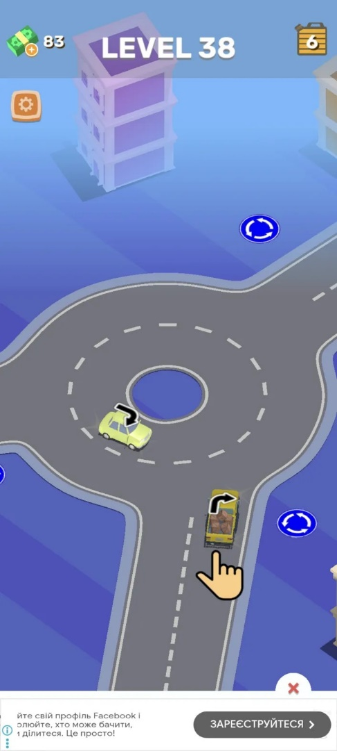
Рис. 1.1 Вигляд завдання

Недоліки:
- Відсутність детальної аналітики прогресу.
- Обмеженість платформи - немає веб-версії та десктопних версій програми.
- Можливі логічні помилки у відображенні ПДР.
- Зайві ігрові елементи, що відволікають від навчання.

- Driving-Tests.org
Це онлайн-платформа для підготовки до іспитів з правил дорожнього руху в США [17], яка пропонує симулятори та теоретичні тести (Рис. 1.2).
Особливістю є веб-симулятор з інтерактивними відео реальних дорожніх ситуацій замість традиційних тестів. Учні переглядають відео з точки зору водія та виявляють "небезпеки, що розвиваються". Платформа містить сім симуляторів з локаціями у Нью-Йорку та Буффало з 12-29 небезпеками кожен.
Також впроваджений ШІ-асистент, проте його можливості поки що обмежені та носять допоміжний характер.

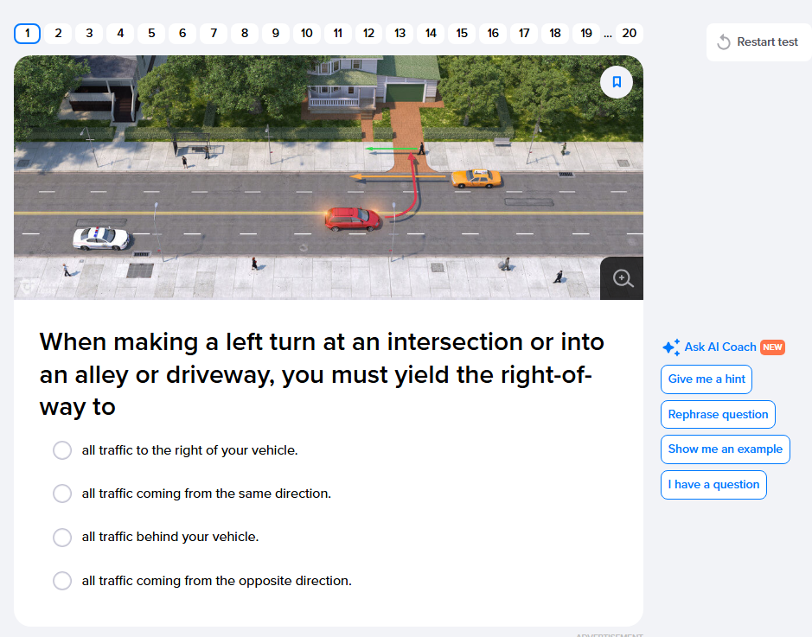
Рис. 1.2 Вигляд тестового питання

Переваги:
- Можливість повторного проходження тестів для закріплення знань.
- Регулярне оновлення контенту відповідно до змін у законодавстві.
- Доступність з різних пристроїв при наявності інтернету.
Недоліки:
- Географічна прив'язаність до США - неможливо використовувати в інших країнах.
- Платний доступ з обмеженими безкоштовними можливостями.
- Складний інтерфейс через перенасиченість елементами..

  - Порівняльний аналіз функціональності аналогів

Для узагальнення виявлених особливостей було проведено порівняльний аналіз функціональності розглянутих застосунків за ключовими критеріями, наведеними у Таблиці 1.1.

"Таблиця 1.1 — Порівняння розглянутих застосунків"
Назва застосунку | Green-way | Driver Test Crossroads: 3D Game | Driving-Tests.org
Офіційна база питань ПДР | + | - | +
Тематичні тести | + | - | +
Режим іспиту | + | - | -
Робота над помилками | + | - | +
Статистика прогресу | + | - | +
Інтерактивна візуалізація | - | + | +
ШІ-помічник | - | - | +
Безкоштовний доступ | + - | + - | + -
Пояснення до відповідей | + | - | +
Кросплатформеність | + | - | +
Відповідність законодавству | + | - | +
Примітки | Акцент на тестах | Гейміфікація | Симулятори

Як видно з таблиці, жоден із проаналізованих сервісів не поєднує повною мірою адаптованість до українського законодавства, інтерактивну симуляцію та гнучке навчальне середовище, що підтверджує актуальність розробки власного застосунку.

У ході аналізу було розглянуто три платформи для вивчення ПДР: Green Way, Driver Test Crossroads: 3D Game та Driving-Tests.org. Вони репрезентують різні підходи до навчання: традиційне тестування, інтерактивні симуляції та гейміфіковані формати. Кожен із сервісів має свої переваги, проте їх ефективність значною мірою залежить від відповідності локальним умовам.
В українському контексті найбільш релевантним є Green Way, оскільки він повністю адаптований до чинного законодавства та структури офіційних екзаменаційних білетів. Натомість зарубіжні платформи, зокрема Driving-Tests.org, орієнтовані на правила інших країн (здебільшого США) й потребують значної локалізації.
Таким чином, існує нагальна потреба у створенні інтерактивного застосунку, що:
- повністю відповідає українському законодавству;
- пропонує візуальне моделювання дорожніх ситуацій;
- орієнтований на гнучку взаємодію з користувачем;
- враховує освітній, а не суто ігровий характер завдань.

РОЗДІЛ 2. ОГЛЯД ВИКОРИСТАНИХ ТЕХНОЛОГІЙ

  - Архітектурний підхід до побудови застосунку

Архітектура програмного забезпечення відіграє ключову роль при його розробці, оскільки впливає на швидкодію, масштабованість і здатність до адаптації в майбутньому. Від правильного вибору архітектурного підходу залежить ефективність реалізації функціональних вимог, взаємодія з користувачем та можливості інтеграції з іншими системами.
У межах проєкту було обрано клієнт-серверну архітектуру, яка є оптимальною для систем, що передбачають інтенсивну взаємодію з користувачем, обробку запитів до бази даних та масштабування у випадку розширення функціоналу.
Взаємодія між клієнтом і сервером здійснюється за допомогою HTTP-запитів, обгорнутих у функцію apiRequest() (на базі fetch API), що спрощує обробку токенів, заголовків та типових помилок у комунікації.
Особливості обраної архітектури:
- Модульність: Застосунок реалізовано з чітким поділом на логічні блоки: автентифікація, профіль, проходження тестів, статистика, симуляція дорожніх ситуацій. Компонентна структура забезпечує зручне управління окремими частинами інтерфейсу та їх повторне використання.
- Масштабованість: Завдяки використанню JSON-структур для зберігання сценаріїв дорожніх ситуацій, нові тести легко додаються без зміни основної логіки. Архітектура підтримує розширення функціоналу, включаючи нові теми чи типи перехресть.
- Гнучкість: Проєкт побудований на сучасному стеку технологій: React, Node.js, MongoDB, SCSS/Tailwind. Збірка клієнтської частини здійснюється за допомогою Vite, що забезпечує швидкий запуск і гаряче оновлення компонентів під час розробки. Також це забезпечує легкість у підтримці та модернізації системи.
- Інтеграційність: Серверна частина побудована на принципах REST API з використанням Mongoose і підтримкою JWT. Отже, структура передбачає можливість подальшої інтеграції з зовнішніми сервісами.
Для впровадження обраної архітектури програмного забезпечення заплановано здійснення наступних дій:
- Розділити застосунок на клієнтську та серверну частини: Інтерфейс користувача має розміщуватись на клієнтській частині, а обробка логіки, запитів і збереження даних реалізуватись на серверній частині.
- Побудувати компонентну структуру клієнтської частини: Увесь функціонал розбити на окремі компоненти: автентифікація, сторінки профілю, тестування, виведення результатів, а також симуляція дорожніх ситуацій. Це дозволить спростити підтримку та повторне використання коду.
- Організувати обмін даними через REST API: Взаємодія між клієнтом і сервером має здійснюватися за допомогою HTTP-запитів у форматі JSON, реалізованих через обгортку над fetch. Запити до API мають виконуватись централізовано з урахуванням токена авторизації (JWT).
- Налаштувати доступ до бази даних MongoDB: Серверна частина має використовувати бібліотеку Mongoose [25] для зручної роботи з колекціями користувачів, тестів та результатів. Реалізувати моделі для зберігання та обробки інформації.
- Реалізувати систему глобального стану та інтерфейсної взаємодії: За допомогою Context API створити глобальні контексти для автентифікації та керування інтерфейсними повідомленнями. Це спростить контроль доступу до приватних сторінок і зворотний зв’язок з користувачем.
- Використати Vite для швидкої розробки і збірки: Проєкт налаштувати з використанням Vite, щоб забезпечити миттєве оновлення при зміні коду, швидкий запуск і зручну інтеграцію з сьогоденними інструментами розробника.

  - Основні фреймворки застосунку

Під час розробки веб-застосунку для вивчення ПДР використано актуальні технології для ефективної реалізації інтерфейсу, серверної частини та обробки даних. Вибір технологій зумовлений потребою у масштабованості, високій продуктивності та зручності розробки з модульною структурою системи.
Клієнтська частина реалізована з використанням React [11]. Компонентна структура дозволила розподілити функціонал на логічні модулі: авторизація, профіль, тестування, статистика, візуалізація перехресть тощо. Кожен модуль — окремий компонент, що спрощує підтримку та розширення системи. Для маршрутизації використано React Router для динамічного перемикання між сторінками без перезавантаження. Стилізація реалізована комбінацією Tailwind CSS для швидкого створення адаптивного інтерфейсу та модульного SCSS для структурованості стилів [2].
Збірка та запуск застосунку здійснюється за допомогою Vite — сучасного інструменту, який забезпечує високу швидкість розробки, підтримку гарячого оновлення (Hot Module Replacement), мінімальний час старту та зручну інтеграцію з фреймворками для стилізації [10] [12]. Його використання дозволило значно скоротити час розробки та зробити застосунок легким у підтримці.
Серверна частина побудована на основі Node.js. Це високопродуктивне середовище виконання JavaScript-коду на сервері з використанням фреймворку Express, який забезпечує гнучку маршрутизацію, обробку HTTP-запитів і побудову REST API. Серверна логіка розділена на окремі контролери для авторизації, роботи з тестами та результатами, що відповідає принципам модульності й повторного використання коду.
Для зберігання даних використано MongoDB — документно-орієнтовану базу даних, що дозволяє гнучко працювати з динамічною структурою даних у форматі JSON [21] [22]. Це рішення виявилося ефективним у контексті обробки тестових завдань, збереження результатів користувачів та формування статистики. А безпека доступу до приватних ресурсів забезпечується за допомогою JWT (jsonwebtoken) — токенів, що передаються в заголовках HTTP-запитів, — та бібліотеки bcryptjs, яка забезпечує безпечне хешування паролів користувачів [23].
Для валідації форм (реєстрація, зміна пароля тощо) використано бібліотеки Formik та Yup, що дозволяють створювати реактивні форми з перевіркою введених даних у реальному часі. У візуальній частині також використано бібліотеки lucide-react (для SVG-іконок) та flowbite-react, яка надає готові компоненти інтерфейсу, адаптовані під Tailwind CSS.
Отже, у результаті обрані фреймворки забезпечили основу для побудови масштабованого, гнучкого навчального застосунку.

  - Система управління та обробки даних

Система управління та обробки даних у веб-застосунку розроблена з урахуванням вимог до швидкої взаємодії між користувачем і сервером, надійного збереження інформації, а також підтримки динамічних та структурно різнорідних даних. Архітектура побудована на принципах централізованого управління користувацькими даними та результатами проходження тестів.
Для реалізації цього компоненту були обрані такі технології:
- Документно-орієнтована база даних MongoDB
MongoDB було обрано як основну систему управління даними через її здатність зберігати інформацію у гнучкому форматі документів (JSON-подібні BSON-структури). Такий підхід дозволяє адаптуватися до змін у структурі збережених даних без необхідності попередньої побудови жорсткої схеми, як у реляційних СУБД. Це особливо важливо у контексті навчального застосунку, де структура об'єктів — наприклад, тестових результатів або даних користувача — може змінюватися в процесі розробки або вдосконалення функціоналу.
MongoDB було використано для:
- зберігання облікових записів користувачів;
- збереження результатів проходження тестів;
- забезпечення структурованої прив’язки тестів до користувача, що дозволяє формувати індивідуальну статистику й історію навчання;
- обробки статистичних даних для побудови аналітики відносно тем тестування;
- зберігання метаданих тестів.
MongoDB була обрана як система управління базами даних з кількох причин:
- дані зберігаються у форматі документів, що ідеально підходить для роботи з тестами, які мають відмінну структуру залежно від тематики (перехрестя зі знаками, світлофорами тощо);
- не вимагає суворого визначення схем таблиць, що дозволяє швидко адаптуватися до змін вимог у проєкті;
- природно інтегрується з Node.js і легко взаємодіє з JSON-даними, що є стандартом для обміну між клієнтською та серверною частинами;
- дає змогу легко масштабувати систему у разі збільшення кількості користувачів або сценаріїв.
- Формат JSON
Для опису сценаріїв дорожніх ситуацій, формулювання тестових питань, збереження маршрутів та умов руху було обрано зберігання інформації у форматі JSON. Кожен файл містить дані про одне тестове завдання і є повністю автономним. Такий підхід дозволив:
- гнучко додавати нові питання без змін у коді застосунку;
- організувати завдання тематично, розмістивши їх у підкаталогах за типами перехресть;
- працювати з даними на клієнтській частині без запитів до серверу, що підвищує швидкодію при завантаженні тестів.
Причини вибору JSON як формату:
- легке зчитування у JavaScript-середовищі;
- можливість передавати дані між клієнтом і сервером без конвертації;
- простота оновлення контенту.

  - Механізм відображення та оновлення контенту веб-сторінки

Керування контентом веб-сторінки є важливою складовою якісного веб-застосунку, особливо в умовах побудови динамічного, інтерактивного інтерфейсу. У межах реалізованого навчального застосунку для вивчення правил дорожнього руху було використано технології, що дозволяють здійснювати динамічне оновлення вмісту без перезавантаження сторінки, оперативне реагування на дії користувача та гнучке керування структурою виведених даних.
Архітектурно застосунок побудований як SPA (Single Page Application) — односторінкова веб-програма, в якій переходи між розділами здійснюються без оновлення сторінки, а контент завантажується динамічно [24]. Такий підхід забезпечує:
- безперервність взаємодії користувача із застосунком;
- зменшення часу завантаження.
Керування контентом реалізовано через компонентну модель. Кожен розділ (головна сторінка, тестування, профіль, результати, статистика тощо) є окремим компонентом, який відповідає за відображення і оновлення певного типу інформації. Компоненти взаємодіють із глобальним станом або сервером, динамічно формуючи вміст залежно від даних, що надходять.
Особливо ефективно така модель реалізується за допомогою фреймворку React, який дозволяє будувати гнучкий та масштабований інтерфейс. У контексті SPA React відповідає за відображення компонентів у межах одного HTML-документа, здійснюючи оновлення тільки тих частин сторінки, які змінилися. Це дає змогу мінімізувати навантаження на мережу, забезпечити швидку реакцію на дії користувача й створити цілісний, інтерактивний користувацький досвід.

  - Обмін даними між клієнтською та серверною частинами

Ефективне керування даними між клієнтською частиною та сервером є однією з основних вимог до цифрового навчального програмного забезпечення. У проєктованому веб-застосунку реалізовано динамічну систему керування вмістом, яка дозволяє оновлювати інтерфейс у реальному часі без перезавантаження сторінки. Це забезпечує швидкий зворотний зв’язок, гнучку реакцію на дії користувача та підтримку адаптивних сценаріїв навчання.
Для забезпечення надійної взаємодії в застосунку використовується протокол HTTP (Hypertext Transfer Protocol), який є стандартом для передачі інформації в мережі Інтернет. Його простота, універсальність і підтримка в усіх новітніх браузерах роблять його ідеальним вибором для побудови клієнт-серверних застосунків. Цей протокол забезпечує взаємодію між фронтендом, розробленим на основі React, та сервером, реалізованим із використанням Node.js/Express.
Архітектурний стиль взаємодії реалізовано на основі REST (Representational State Transfer) — одного з найпоширеніших підходів до створення API. API (Application Programming Interface) виступає інтерфейсом для взаємодії між компонентами системи, надаючи клієнту можливість отримувати та надсилати дані, а також синхронізувати інформацію з базою даних. У застосунку використовуються основні HTTP-методи (GET, POST, PUT, DELETE) для реалізації CRUD-операцій над ресурсами, зокрема тестами, результатами тощо.
Основні принципи REST, які реалізовані у застосунку:
- Клієнт-серверна модель: Чіткий поділ відповідальності: клієнт відповідає за інтерфейс та взаємодію з користувачем, сервер — за обробку логіки та зберігання даних.
- Безстатусна взаємодія (stateless): Кожен запит до API містить всю необхідну інформацію для його обробки, включно з JWT-токеном авторизації, що забезпечує масштабованість і спрощення контролю доступу.
- Уніфікований інтерфейс: Усі маршрути API мають чітку й однакову структуру, що полегшує розробку та спрощує перевірку й виправлення помилок у системі.
- Можливість кешування: Деякі ресурси можуть бути збережені на стороні клієнта для прискорення повторного доступу.
Переваги реалізованого підходу:
- Масштабованість та модульність: Кожна частина системи, включно з обробкою тестів, симуляцій чи профілів, реалізована як окремий модуль, що взаємодіє з API незалежно.
- Універсальність: REST дозволяє у майбутньому інтегрувати інші клієнтські інтерфейси (наприклад, мобільний застосунок) без зміни логіки серверної частини.
- Безпечна автентифікація: Для контролю доступу до приватних маршрутів реалізовано автентифікацію на основі JWT, який передається в заголовках кожного запиту.
- Гнучкість у розгортанні: Клієнтська та серверна частини можуть розгортатися незалежно одна від одної, що підвищує надійність і спрощує оновлення системи.
- Спрощення розробки та підтримки: Завдяки чіткому поділу на шари та стандартизації взаємодії, розробка нових функцій та відлагодження значно полегшуються.

  - Засоби розробки клієнтської частини застосунку

Розробка клієнтської частини веб-застосунку для вивчення ПДР потребує використання актуальних інструментів, що забезпечують швидкість розробки, продуктивність інтерфейсу, а також зручність у підтримці та подальшому масштабуванні. У цьому розділі наведемо перелік інструментів та їх опис, що були обрані для реалізації інтерфейсу користувача, стилізації та збірки клієнтської частини.
- Vite — інструмент для розробки фронтенд-застосунків, який прискорює старт сервера та забезпечує гаряче оновлення коду без втрати стану компонентів. Він автоматично оптимізує залежності, підтримує ES-модулі та інтегрується з Tailwind CSS і SCSS.
- React — бібліотека для створення користувацьких інтерфейсів з компонентним підходом, де кожен компонент відповідає за окремий фрагмент UI. Віртуальний DOM забезпечує ефективне оновлення лише змінених частин сторінки, пришвидшуючи роботу застосунку.
- React Router — це бібліотека для реалізації маршрутизації в односторінкових застосунках (SPA). Вона дозволяє створювати динамічні URL-шляхи і виконувати навігацію без перезавантаження сторінки.
- Tailwind CSS — утилітарний фреймворк з готовими класами для швидкого створення адаптивних макетів без написання власних CSS-правил [14]. SCSS — препроцесор CSS, що дозволяє використовувати змінні, вкладеність та міксіни для організації складних стилів. Разом вони створюють гнучку систему стилів: Tailwind для базової розмітки, SCSS для загальних змінних та теми проєкту.
- Context API — вбудований у React механізм для глобального управління станом, який дозволяє створювати контексти зі спільними даними (тема, мова, користувач) та надавати їх усім дочірнім компонентам. Це спрощує організацію спільного стану та зменшує дублювання коду без передачі пропсів через кожен рівень ієрархії.
- Formik — бібліотека для React, яка спрощує створення та управління формами, керуючи станом полів, помилками та подіями [15]. Вона надає зручні компоненти і хуки для швидкого налаштування форм та доступу до їх стану.
- Yup — бібліотека для декларативної валідації JavaScript-об'єктів, яка дозволяє описувати схеми валідації за допомогою ланцюжків методів [16]. При інтеграції з Formik вона автоматично перевіряє значення полів та повертає інформацію про помилки, роблячи валідацію прозорою і легкою у налаштуванні.
- Lucide-react — бібліотека SVG-іконок для React, яка надає набір іконок у вигляді реактивних компонентів. Кожну іконку можна вставляти безпосередньо в JSX з можливістю зміни розміру та кольору через властивості без додаткового CSS.
- Flowbite-react — набір готових UI-компонентів, адаптованих під Tailwind CSS з можливістю налаштування через властивості [13]. Він дозволяє швидко створювати уніфікований адаптивний інтерфейс без верстки власних компонентів.
У результаті проведеного огляду технологій для розробки веб-застосунку вивчення правил дорожнього руху було обґрунтовано вибір оптимального технологічного стеку та архітектурних рішень [27]. Обрана клієнт-серверна архітектура з використанням React для клієнтської частини та Node.js/Express для серверної забезпечує модульність системи, високу продуктивність та можливості для масштабування. Використання принципів REST API [3] гарантує стандартизовану взаємодію між компонентами та можливість майбутньої інтеграції з зовнішніми сервісами.
Технологічний стек, що включає MongoDB для зберігання даних, Vite для збірки, Tailwind CSS для стилізації та JWT для автентифікації, створює оптимальне середовище для розробки інтерактивного навчального застосунку. Особливо важливим є вибір MongoDB для роботи з різнорідними навчальними матеріалами та JSON для опису тестових сценаріїв, що забезпечує гнучкість у додаванні нового контенту. Реалізація застосунку як SPA забезпечує безперервний користувацький досвід, що критично важливо для ефективного навчального процесу.
Обрані технологічні рішення створюють міцну основу для розробки сучасного веб-застосунку, що відповідає вимогам до інтерактивних освітніх платформ. Модульна архітектура дозволяє поетапно розробляти різні компоненти системи (автентифікація, тестування, симуляції, аналітика тощо) та забезпечує готовність до реалізації всіх функціональних вимог проєкту згідно з сучасними стандартами веб-розробки.

РОЗДІЛ 3. ПРОЕКТУВАННЯ ПРОГРАМНОГО ЗАБЕЗПЕЧЕННЯ
  - Архітектура клієнт-серверного застосунку

Веб-застосунок для вивчення правил дорожнього руху побудований на основі клієнт-серверної архітектури, що забезпечує чіткий поділ відповідальності між користувацьким інтерфейсом та серверною логікою. Такий підхід дозволяє досягти високої масштабованості, гнучкості та ефективності системи. Архітектура складається з двох основних частин: клієнтської (frontend) та серверної (backend), які взаємодіють через REST API [4].
- Клієнтська частина (Frontend)
Клієнтська частина реалізована як односторінковий застосунок (SPA) з використанням React. Структура організована за функціональним принципом і забезпечує модульність інтерфейсу.
- src/components – Директорія з React-компонентами, зокрема:
- auth – для автентифікації користувача
- test-run – для запуску і проходження інтерактивних тестів
- test-result – для відображення результатів проходження тесту
- test-stat – для виведення статистики за результатами
- profile – для керування профілем користувача
- index – містить компоненти інтерфейсу для головної сторінки
- test – містить компоненти інтерфейсу для сторінки тестів
- src/pages – Компоненти сторінок застосунку:
- IndexPage – головна сторінка
- TestPage – перегляд доступних тестів
- RunTestPage – проходження окремого тесту
- ResultPage – перегляд результату тестування
- ProfilePage – профіль користувача
- StatisticsPage – сторінка статистики
- AuthorizationPage / RegistrationPage – сторінки автентифікації
- NoPage – резервна сторінка, що відображається при спробі переходу за неіснуючим маршрутом (404)
- ActivatePage – сторінка активації акаунту, що обробляє підтвердження електронної пошти після реєстрації
- ThemePage – тематичний розділ, який містить посилання на зовнішні джерела (наприклад, офіційні ПДР, навчальні матеріали)
- src/context – Контексти глобального стану:
- AuthContext – зберігає стан автентифікації та JWT токен
- UIContext – керування сповіщеннями на користувацькому інтерфейсі
- src/utils – Допоміжні утиліти:
- api.js – власна обгортка над fetch (apiRequest), яка автоматизує додавання токенів до запитів
- emails.js – формування електронних повідомлень, що надсилаються на пошту, для підтвердження реєстрації
- src/components/test-run/data/ – Конфігураційні JSON-файли для симуляції:
- cars.json – властивості транспортних засобів
- road.json – визначення сітки перехрестя
- routes.json – маршрути руху
- conditions.json – дорожні знаки, світлофори, пріоритети
- src/styles – Система стилізації:
- Tailwind CSS — для швидкого створення адаптивного UI
- SCSS — для структури, змінних і компонентної стилізації
- App.jsx — Кореневий компонент, який містить основну логіку маршрутизації сторінок
- main.jsx — Точка входу клієнтської частини застосунку

- Серверна частина (Backend)
Серверна частина реалізована з використанням Node.js і фреймворку Express. Архітектура дотримується принципів REST та поділена на логічні шари.

- controllers – Обробники запитів:
- AuthController.js – автентифікація (реєстрація, вхід, перевірка профілю)
- TestController.js – робота з тестами та результатами
2. models – Mongoose-моделі для MongoDB:
- User.js – структура користувача: email, пароль (хеш), ім’я
- Test.js – структура для назви та типу тесту
- TestResult.js – результати проходження тестів
3. routes – API-маршрути:
- Auth.js – маршрути для автентифікації користувачів (/api/auth/*)
- Test.js – маршрути для роботи з тестами та результатами (/api/tests/*)
4. app.js – Точка входу сервера: підключення до бази даних, ініціалізація маршрутів, CORS, middleware

- Конфігураційні файли
- .env – змінні середовища: URI MongoDB, JWT_SECRET, порт
- package.json / package-lock.json – Залежності клієнта (React, Tailwind, Vite тощо) і сервера (Express, Mongoose, bcryptjs, jsonwebtoken тощо)
- vite.config.js – Конфігурація Vite для запуску клієнта, підтримка HMR, налаштування шляху до ресурсів

Основні функціональні модулі:
- Модуль автентифікації: Реалізує реєстрацію, вхід, збереження JWT, доступ до захищених маршрутів;
- Модуль тестування: Динамічно завантажує питання з questions/, обробляє відповіді, зберігає результати;
- Модуль симуляції: Візуально відображає дорожні ситуації, маршрути машин, знаки та правила проїзду;
- Модуль статистики: Відображає прогрес навчання користувача на основі збережених результатів;
- Глобальна навігація та інтерфейс: Маршрутизація через React Router, інтеграція із Tailwind/Flowbite, керування станом через контексти.

Така архітектура гарантує масштабованість, легкість підтримки, чіткий поділ обов’язків між клієнтом і сервером, а також створює основу для подальшого розширення функціональності.

  - Моделювання сценаріїв взаємодії користувача з системою

Для формалізації функціональних вимог до веб-застосунку було побудовано діаграму варіантів використання (Use Case Diagram) (Рис. 3.1), яка ілюструє взаємодію авторизованого клієнта з основними можливостями системи. На діаграмі показано основні сценарії, які доступні після входу користувача в систему. Основним актором виступає авторизований клієнт — користувач, який пройшов процедуру автентифікації.
Основні сценарії взаємодії:
- Перегляд особистих даних
Користувач має можливість переглядати свій профіль, зокрема ім’я та email.
Розширення: можливість редагування даних (наприклад, зміна імені або пароля).
2. Перегляд інформації про сайт
Користувач може ознайомитись із призначенням платформи, інструкцією з використання та загальною інформацією про функціоналу.
3. Перегляд списку тем для вивчення
Виводиться перелік тематичних розділів (наприклад, дорожні знаки, світлофори, перехрестя).
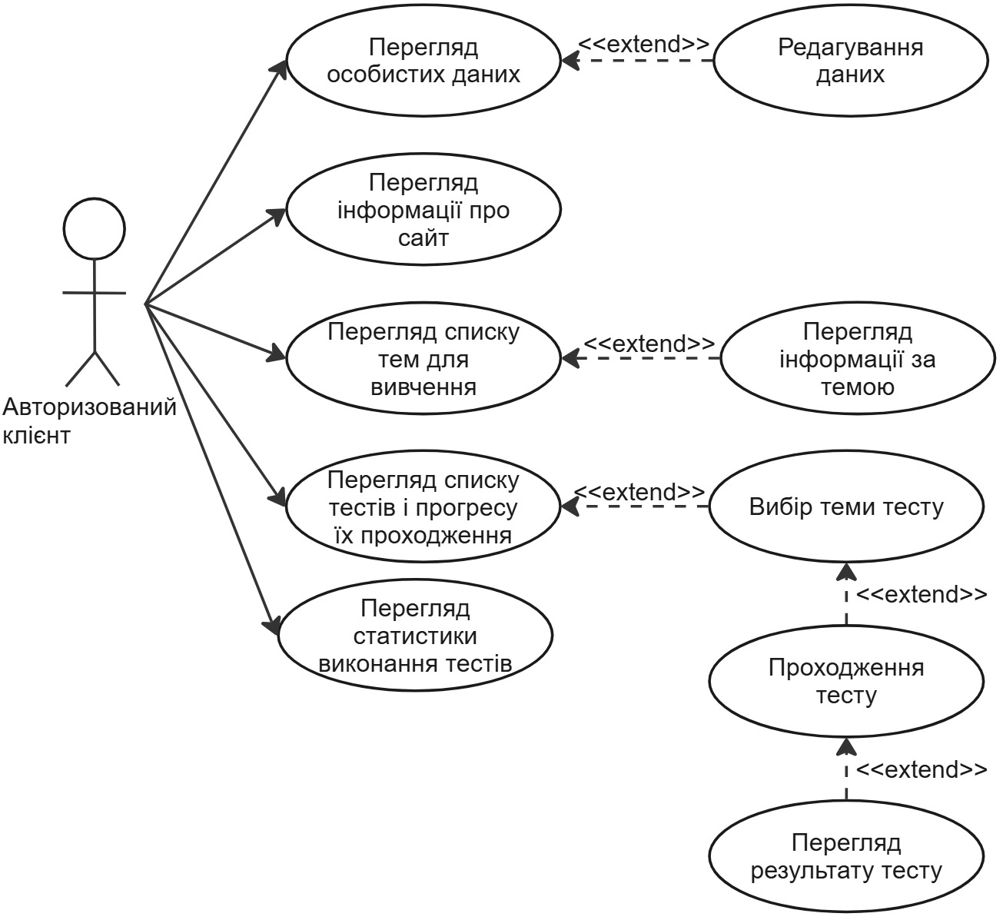
Рис. 3.1 Діаграма прецедентів

Розширення: можливість перейти на зовнішній сайт, що містить теоретичні матеріали з обраної теми (відкриття у новій вкладці).
- Перегляд списку тестів і прогресу їх проходження
Користувач може бачити теми, які він вивчає, а також рівень засвоєння (відсоток правильних відповідей).
Розширення: можливість вибору конкретної теми тесту.
Розширення: проходження тесту (користувач відповідає на запитання, які мають візуальну складову: вибір правильного порядку проїзду машин).
Розширення: після завершення тесту система надає можливість переглянути результат — кількість правильних відповідей, час проходження.
- Перегляд статистики виконання тестів
Виводиться аналітика навчального прогресу: кількість завершених тестів відносно одного дня, загальна кількість пройдених тестів тощо. Цю інформацію користувачі можуть використовувати для самооцінки та планування подальшого навчання.

  - Логіка обробки тестових сценаріїв

Важливою особливістю застосунку є візуальна симуляція дорожніх ситуацій з визначеним набором учасників та стартовою розстановкою. Рух машин супроводжується анімацією, а стрілки й кольори допомагають зрозуміти послідовність дій. Після дій користувача система анімує правильне розв'язання ситуації.

- Реалізація алгоритму генерації валідних послідовностей руху
Для автоматичного визначення правильного порядку проїзду у застосунку реалізовано алгоритм на основі аналізу конфліктів між маршрутами та методу обходу графа в глибину (DFS) [5] [6] [8]. Підхід полягає у поданні ситуації як орієнтованого графа конфліктів: кожен транспортний засіб - вершина графа, а дуга з A до B означає, що A повинен поступитися дорогу B згідно з правилами.
Алгоритм DFS обходить граф для визначення впорядкованої послідовності проїзду. Пошук у глибину рекурсивно проходить ланцюжки залежностей: знаходиться транспортний засіб без вихідних дуг (не повинен чекати інших) - він їде першим. Після видалення відповідної вершини процес повторюється з backtracking для решти учасників [9]. У результаті формується список черговості проїзду з урахуванням усіх пріоритетів.
Алгоритм програми DFS для генерації валідних послідовностей машин (Рис. 4.1):
Він реалізує два основні правила визначення черговості проїзду з врахуванням пріоритету машин.
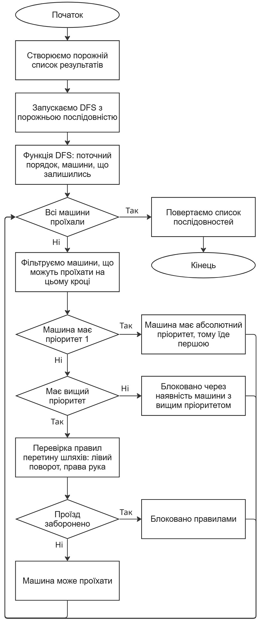
Рис. 4.1 Блок-схема алгоритму генерації послідовності машин

По-перше, транспортні засоби, що здійснюють лівий поворот, поступаються дорогу тим, що рухаються по зустрічній полосі прямо або праворуч при однаковому пріоритеті та перетині траєкторій. По-друге, застосовується правило "правої руки": якщо автомобіль з таким самим пріоритетом наближається справа і його маршрут перетинається з поточним, він має перевагу в проїзді.

  - Функціональні вимоги

Веб-застосунок має реалізовувати такі ключові функціональні вимоги:
- Автентифікація та управління користувачами: Користувачі мають змогу зареєструватися в системі, увійти за допомогою електронної пошти та пароля, а також управляти власним профілем. Система забезпечує безпечне зберігання паролів та використання JWT-токенів для автентифікації.
- Проходження інтерактивних тестів з правил дорожнього руху: Користувачі можуть обирати тематичні розділи та проходити тести з візуальною симуляцією дорожніх ситуацій. Кожен тест включає інтерактивні елементи, де потрібно визначити правильний порядок проїзду транспортних засобів через перехрестя.
- Візуалізація дорожніх ситуацій: Система відображає реалістичні схеми перехресть із транспортними засобами, дорожніми знаками або світлофорами.
- Збереження та аналіз результатів: Після завершення тесту користувач отримує звіт про кількість правильних відповідей та тривалість проходження. Програмне забезпечення зберігає результати кожного пройденого тесту, потім формує статистику прогресу навчання.
- Доступ до навчальних матеріалів: Користувачі мають можливість переглядати структурований перелік тем для вивчення та отримувати доступ до зовнішніх джерел з теоретичними матеріалами.
- Динамічне управління контентом: Система підтримує додавання нових тестових сценаріїв через JSON-файли без зміни програмного коду. Це забезпечує гнучкість у розширенні бази питань та адаптації до змін у законодавстві.
- Обробка помилок та сповіщення: Система інформує користувача про помилки, успішні дії чи необхідність авторизації за допомогою спливаючих повідомлень.
Ці функціональні вимоги спрямовані на створення ефективного інтерактивного середовища для вивчення правил дорожнього руху, що поєднує теоретичні знання з практичними навичками через візуальну симуляцію реальних дорожніх ситуацій.

  - Нефункціональні вимоги

Веб-застосунок має реалізовувати такі ключові нефункціональні вимоги:
- Продуктивність: Час завантаження головної сторінки повинен бути мінімальним за умови стабільного інтернет-з'єднання. Інтерактивні елементи симуляції повинні реагувати на дії користувача миттєво, без затримок.
- Надійність: Усі дії користувача (проходження тестів, редагування профілю, збереження результатів) повинні бути оброблені без втрати даних. При виникненні помилки система повинна повідомляти користувача відповідним повідомленням.
- Безпека: Паролі користувачів мають зберігатися у хешованому вигляді з використанням bcrypt. Автентифікація повинна здійснюватися через JWT-токени. Доступ до приватного функціоналу обмежується автентифікацією.
- Масштабованість: Архітектура системи повинна забезпечувати можливість додавання нових тематичних розділів та типів тестів без зміни основного програмного коду. База даних має підтримувати розширення для обробки зростаючої кількості користувачів.
- Кросплатформна сумісність: Веб-застосунок повинен коректно функціонувати у всіх сучасних браузерах (Google Chrome, Microsoft Edge). Інтерфейс має бути повністю розроблений виключно для десктопних пристроїв (ПК, ноутбуки) та не оптимізований для мобільних пристроїв або планшетів.
- Зручність використання: Інтерфейс має бути зрозумілим навіть для користувачів без технічного досвіду. Використано інтуїтивні іконки, підказки, сповіщення та логічну структуру сторінок.
- Локалізація: Інтерфейс застосунку повинен підтримувати лише українську мову. Вся термінологія має відповідати офіційним українським стандартам у сфері дорожнього руху.
Дотримуючись таких нефункціональних вимог забезпечимо створення якісного, надійного та ефективного веб-застосунку, який відповідає сучасним стандартам веб-розробки та потребам користувачів у процесі вивчення правил дорожнього руху.

Отже, у цьому розділі було представлено архітектуру веб-застосунку для вивчення правил дорожнього руху, яка базується на клієнт-серверній моделі. Такий підхід забезпечив ефективне розділення обов’язків між клієнтською частиною (інтерфейс користувача, логіка тестування та симуляцій) та серверною частиною (обробка запитів, збереження даних, автентифікація). Детально описано структуру директорій та основні модулі системи, що охоплюють автентифікацію, симуляцію дорожніх ситуацій, управління тестами, збереження результатів та виведення статистики.
На основі моделювання сценаріїв взаємодії користувача було сформульовано функціональні вимоги, які визначають ключовий набір можливостей системи: від реєстрації та проходження тестів до перегляду навчального прогресу. Також увагу приділено нефункціональним вимогам, які забезпечують якість, надійність і безпеку застосунку. Серед них — підтримка сучасних браузерів, швидкодія інтерфейсу, обробка помилок, безпечне зберігання даних та обмеження доступу через JWT-автентифікацію. Всі зазначені аспекти створюють передумови для ефективного та стабільного функціонування програмного забезпечення у процесі навчання правил дорожнього руху.

РОЗДІЛ 4. ПРОГРАМНЕ ЗАБЕЗПЕЧЕННЯ ВИВЧЕННЯ ПРАВИЛ ДОРОЖНЬОГО РУХУ

  - Керівництво з експлуатації застосунку

Керівництво користувача пояснює, як працювати з програмним забезпеченням для вивчення ПДР, та описує основні сценарії використання системи. Нижче розглянемо процес реєстрації і входу до системи, виконання тестового завдання, перегляд отриманих результатів, доступ до теоретичних матеріалів тощо.

- Реєстрація та вхід до системи
Застосунок підтримує систему облікових записів з обов'язковою реєстрацією для нових користувачів. Реєстрація відбувається за допомогою електронної пошти та пароля з підтвердженням email-адреси. Процес включає наступні кроки:
- Користувач заповнює форму реєстрації – вводить email та пароль.
- Система перевіряє коректність даних.
- На email надсилається лист з посиланням для підтвердження облікового запису.
- Після переходу за посиланням обліковий запис активується.
- Користувач здійснює вхід через форму авторизації.
- При успішній авторизації користувач потрапляє до головного меню. У разі помилки система відображає відповідне повідомлення.
Така процедура забезпечує унікальність користувачів та захист даних.

- Головне меню та навігація
Після успішного входу користувач бачить головне меню застосунку (Рис. 4.2), яке є стартовою сторінкою та містить навігацію по основних розділах системи.

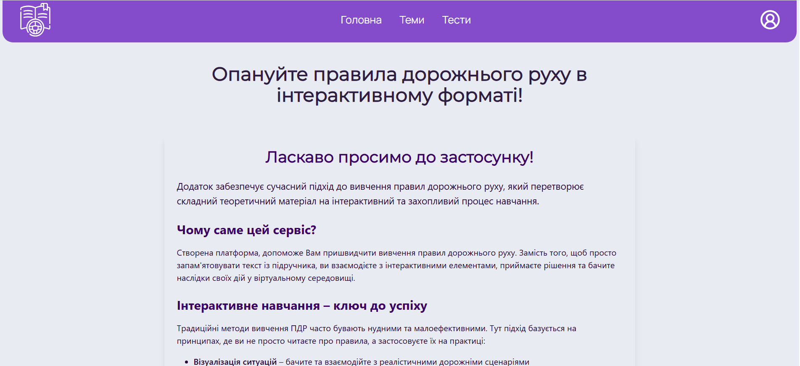
Рис. 4.2 Вигляд сторінки Головна

Інтерфейс головного меню розроблено інтуїтивно зрозумілим, щоб забезпечити швидкий доступ до всіх можливостей. Головне меню містить наступні ключові розділи.

- Проходження тестування
Процес проходження тестування в застосунку реалізовано у кілька послідовних етапів, починаючи з вибору теми і закінчуючи переглядом результатів. Такий підхід дозволяє користувачу зосередитись на конкретному розділі правил дорожнього руху та перевірити свої знання на практиці.
На початковому етапі користувач переходить до розділу "Тести", де відображається перелік доступних тем для проходження. Поруч з кожною темою виводиться візуальна статистика у вигляді відсотків правильних і неправильних відповідей — це дозволяє користувачеві оцінити свій рівень знань по кожному напрямку (Рис. 4.3). Наприклад, якщо у тестах певної теми користувач дав одну правильну і одну неправильну відповідь — буде відображено показник 50% / 50%. Такий механізм підвищує інформативність і сприяє персоналізації навчання.

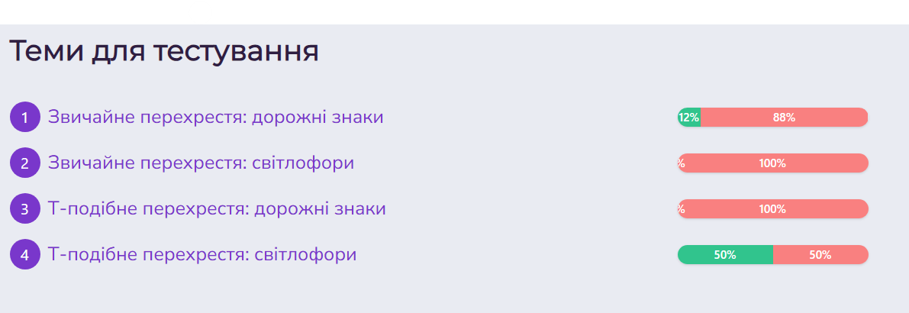
Рис. 4.3 Вигляд сторінки Тести

Після вибору теми користувач потрапляє на сторінку проходження тесту (Рис. 4.4, 4.5), яка містить кілька основних елементів:
- поле для виведення симуляції дорожньої ситуації;
- таймер;
- лічильник номеру поточного питання;
- кількість балів;
- назва теми, що тестується
- елементи керування (кнопки «Старт», «Пауза», «Скасувати проходження», «Наступне питання», «Завершити тестування»,).
Після натискання кнопки «Старт» відбувається ініціалізація тесту — підвантажуються дані першого питання із відповідної теми. У центральній частині сторінки відображається змодельована дорожня ситуація у вигляді перехрестя з розміщеними транспортними засобами, дорожніми знаками або світлофорами, напрямками руху. Кожне завдання має фіксовану правильну послідовність проїзду, розраховану наперед (на основі алгоритму визначення пріоритету, див. підрозділ 4.1).
Користувач взаємодіє з симуляцією шляхом поетапного кліку на машинки — у тому порядку, який, на його думку, є правильним. Кожен клік перевіряється системою: при помилці виводиться повідомлення і бал не нараховується, при правильному виборі машинка анімовано виконує маршрут.

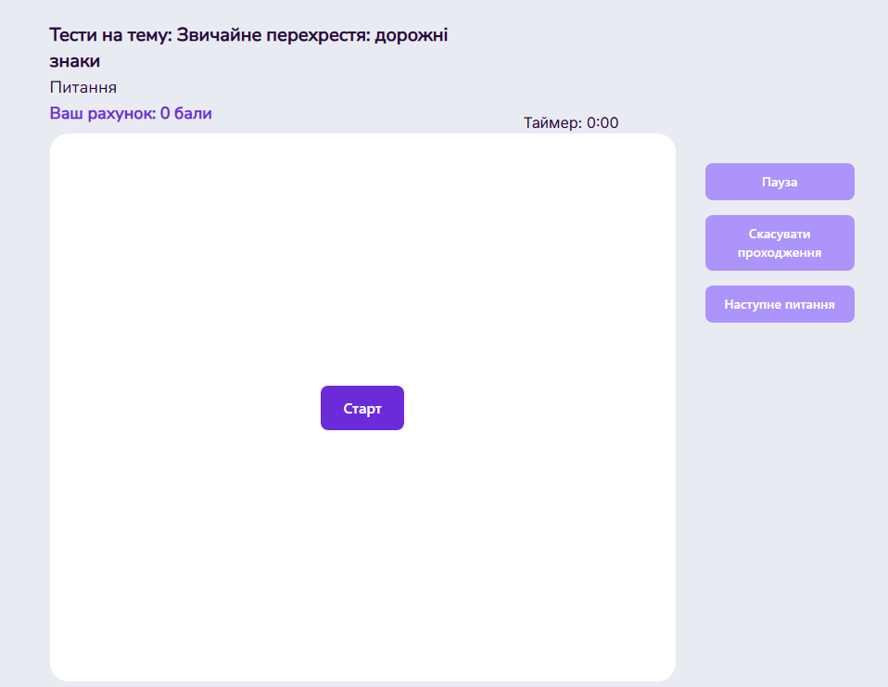
Рис. 4.4 Початковий вигляд сторінки тестування

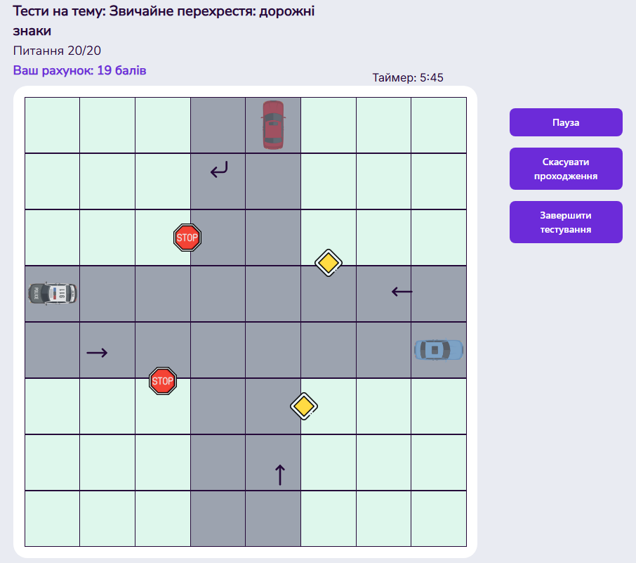
Рис. 4.5 Вигляд сторінки на останньому питанні

Після завершення питання користувач натискає «Наступне питання» для підвантаження нової симуляції. При останньому питанні з'являється кнопка «Завершити тестування», яка переводить на сторінку з результатами.

- Перегляд результатів
Після завершення серії тестових завдань (тобто після проходження тесту) користувачеві відображається екран результатів (Рис. 4.6).


Рис. 4.6 Вигляд повідомлення по завершенню тесту

Результати тестування надають зворотний зв’язок щодо успішності виконання завдань.

- Перегляд навчальних матеріалів
Окрім практичних завдань, застосунок забезпечує можливість ознайомлення з теоретичною частиною ПДР. Розділ "Теми" представляє собою структурований список тем, кожна з яких відповідає певному розділу правил дорожнього руху або аспекту безпеки на дорозі. Інтерфейс цього розділу, приклад якого наведено на Рис. 4.7, побудований у вигляді переліку заголовків тем, що містять в собі посилання на зовнішні ресурси.

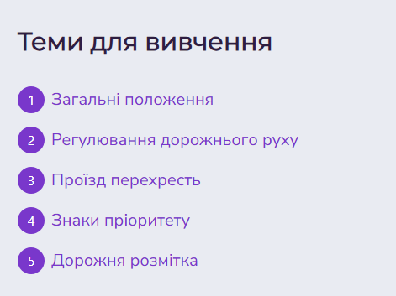
Рис. 4.7 Вигляд списку тем

Користувач обирає цікаву йому тему зі списку, після чого відкривається сторінка з матеріалами по цій темі. Загалом, розділ з навчальними матеріалами слугує посередником між розробленою платформою та ресурсом з викладеними теоретичними матеріалами. Таким чином виходить доповнити практичні вправи, забезпечуючи повний цикл навчання: теорія – практика – аналіз результатів.

- Робота із завданнями на перехрестях
Ключова категорія тестових завдань у застосунку є моделювання дорожніх ситуацій на перехрестях. Саме в таких умовах найчастіше виникають конфліктні ситуації між учасниками руху, а отже — знання правил пріоритету є критично важливим.
У застосунку реалізовано декілька типів перехресть:
- Звичайне перехрестя з дорожніми знаками;
- Звичайне перехрестя зі світлофорами;
- Т-подібне перехрестя з дорожніми знаками;
- Т-подібне перехрестя зі світлофорами (Рис. 4.8).

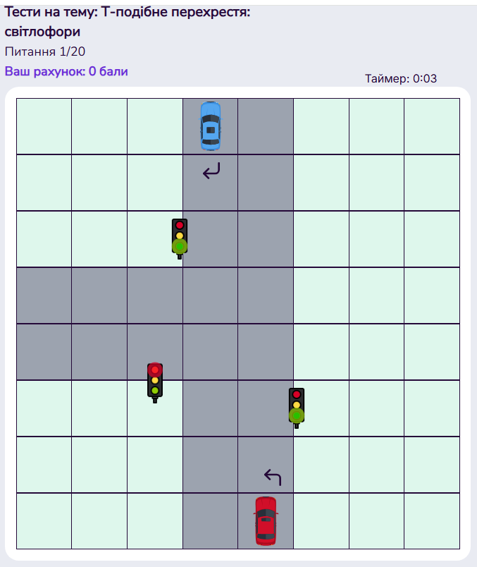
Рис. 4.8 Вигляд тесту

Завдання подаються у формі інтерактивної симуляції: користувач має натискати на автомобілі у тому порядку, в якому, на його думку, вони повинні проїхати перехрестя. Після кожного кліку система перевіряє відповідність вибору правильній послідовності. Якщо вибір є помилковим — виводиться відповідне повідомлення, а бал за це питання не нараховується. Якщо ж усі дії виконано вірно — транспортні засоби анімуються відповідно до маршруту, і користувач отримує бал.
Інтерфейс побудовано таким чином, щоб забезпечити зручне візуальне сприйняття: кольори машин різняться, а стрілки напрямку руху роблять завдання інтуїтивно зрозумілими навіть без додаткових пояснень.
Завдання на перехрестях є ядром навчальної частини застосунку, оскільки дозволяють перевірити розуміння одразу кількох правил: черговості проїзду, дорожньої розмітки, дії світлофорів, знаків, типу перехрестя тощо.

- Перегляд статистики
Розділ "Статистика" (Рис. 4.9) надає користувачеві аналітику навчальної активності та прогресу в опануванні правил дорожнього руху. Основним елементом сторінки є графік "Кількість тестів по днях", який відображає активність користувача протягом обраного місяця у вигляді плавної кривої.
Під графіком розміщено блок з ключовими показниками: загальна кількість пройдених тестів, кількість тестів з двома помилками, кількість ідеально виконаних завдань без помилок та середній час проходження тесту. Ці дані дають уявлення про швидкість прийняття рішень та рівень засвоєння матеріалу.

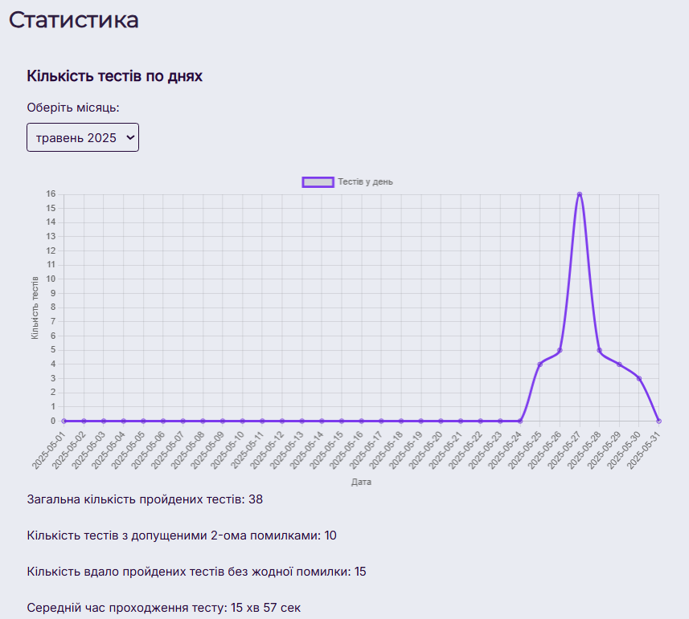
Рис. 4.9 Вигляд сторінки Статистика

Така система аналітики дозволяє користувачу самостійно контролювати навчальний процес, виявляти слабкі місця у знаннях та планувати подальші заняття для покращення результатів.

Висновки
Проведено комплексний аналіз предметної області, що включав дослідження наявних підходів до вивчення правил дорожнього руху, виявлення недоліків традиційних методів навчання та обґрунтування доцільності використання інтерактивних технологій.
Реалізовано веб-застосунок візуальної симуляції дорожніх ситуацій з інтерактивними елементами, що дає змогу користувачам відпрацьовувати навички застосування ПДР у різних сценаріях дорожнього руху, зокрема на складних перехрестях. Веб-застосунок надає можливість користувачу переглядати навчальні матеріали, виконувати інтерактивні тести з візуальним моделюванням дорожніх ситуацій та відстежувати прогрес навчання.
Для визначення валідних послідовностей проїзду транспортних засобів відповідно до чинних правил дорожнього руху використано алгоритм пошуку в глибину, що забезпечує точність автоматичної перевірки користувацьких рішень та формування правильних навчальних сценаріїв.
Створено комплексну систему тестування знань з можливістю аналізу результатів, збереження статистики навчання та персоналізації взаємодії з користувачем, що сприяє підвищенню ефективності навчального процесу.
Практична цінність роботи полягає у можливості впровадження розробленого застосунку в автошколах та освітніх платформах для підвищення ефективності навчання ПДР. Модульна архітектура забезпечує гнучкість у розширенні функціоналу та адаптації до змін у законодавстві, а сучасний технологічний стек гарантує відповідність актуальним стандартам веб-розробки.

Список використаних джерел
- Сисоєва, С. О. (2011). Інтерактивні технології навчання дорослих.
- Sass. Режим доступу: URL https://sass-lang.com/
- Masse, M. (2011). REST API design rulebook: designing consistent RESTful web service interfaces. " O'Reilly Media, Inc.".
- Sohan, S. M., Maurer, F., Anslow, C., & Robillard, M. P. (2017, October). A study of the effectiveness of usage examples in REST API documentation. In 2017 IEEE symposium on visual languages and human-centric computing (VL/HCC) (pp. 53-61). IEEE.
- Programiz. Depth First Search (DFS) in Graph. Режим доступу: URL https://www.programiz.com/dsa/graph-dfs
- GeeksforGeeks. Depth First Search (DFS) for a Graph. Режим доступу: URL https://www.geeksforgeeks.org/depth-first-search-or-dfs-for-a-graph/
- Яворський, С. Х. (2002). Імітаційне моделювання як засіб організації навчання водінню автомашин оперативної служби МВС.
- Kleinberg, J., & Tardos, É. (2006). Algorithm design. Pearson Education.
- JavaRush. Алгоритми пошуку в глибину (DFS). Режим доступу: URL https://javarush.com/ua/quests/lectures/ua.javarush.python.core.lecture.level17.lecture06
- Gurung, B. (2024). A comparative analysis of create-react-app (CRA) and Vite for React. js projects.
- React. Режим доступу: URL https://react.dev/
- Vite. Режим доступу: URL https://vite.dev/
- Flowbite React. Режим доступу: URL https://flowbite-react.com/
- Tailwind CSS. Режим доступу: URL https://tailwindcss.com/
- Formik Documentation. Режим доступу: URL https://formik.org/docs/overview
- Yup Schema Validation. Режим доступу: URL https://www.npmjs.com/package/yup
- Driving Tests Simulator. Режим доступу: URL https://driving-tests.org/driving-simulator/
- Green Way - Онлайн підготовка до іспитів ПДР. Режим доступу: URL https://green-way.com.ua/uk
- Driver Test Crossroads: 3D Game. Режим доступу: URL https://play.google.com/store/apps/details?id=crossroads.driver.test.school
- Закон України "Про дорожній рух". Режим доступу: URL https://zakon.rada.gov.ua/laws/show/1306-2001-%D0%BF#Text
- Chodorow, K., & Dirolf, M. (2010). MongoDB: The Definitive Guide.-Description Based on Print Version Record.-Includes Index. O'Reilly Media.
- MongoDB Documentation. Режим доступу: URL https://www.mongodb.com/docs/
- Sullivan, B., & Liu, V. (2011). Web application security, a beginner's guide. McGraw-Hill Education Group.
- Kornienko, D. V., Mishina, S. V., & Melnikov, M. O. (2021, November). The Single Page Application architecture when developing secure Web services. In Journal of Physics: Conference Series (Vol. 2091, No. 1, p. 012065). IOP Publishing.
- Mongoose Documentation. Режим доступу: URL https://www.npmjs.com/package/mongoose
- Як самостійно вивчити правила дорожнього руху. Режим доступу: URL https://avto.proverka.com.ua/yak-samostijno-vyvchyty-pravyla-dorozhnogo-ruhu/
- Романюк, О. В., & Шаповалова, О. О. (2024). Використання MERN stack при розробці веб-застосунків (Doctoral dissertation, Вінницький національний технічний університет).
- Transformations Journal Article. Режим доступу: URL https://www.transformations.in.ua/index.php/journal/article/view/107

Додатки

Додаток А - Приклад програмного коду

Приклад реалізації моделі результату тесту
const mongoose = require('mongoose');

// Схема моделі для збереження результату проходження тесту конкретним користувачем
const testResultSchema = new mongoose.Schema({
user: { type: mongoose.Schema.Types.ObjectId, ref: 'User', required: true },
topic: { type: mongoose.Schema.Types.ObjectId, ref: 'Test', required: true },
score: { type: Number, required: true },
scoreIncorrect: { type: Number, required: true },
time: { type: Number, required: true },
}, { timestamps: true });

module.exports = mongoose.model('TestResult', testResultSchema);

Приклад реалізації сторінки
import { useNavigate } from "react-router-dom";
import Header from "../components/Header.jsx";
import TestStat from "../components/test-stat/TestStat.jsx";
import { useAuth } from "../context/AuthContext.jsx";
import { useUI } from "../context/UIContext.jsx";
import { useEffect } from "react";

export default function Statistics() {
const navigate = useNavigate();
const { user, isAuthenticated, isLoading } = useAuth();
const { setAlert } = useUI();

useEffect(() => {
if (!isLoading && !isAuthenticated) {
setAlert("Авторизуйтесь!", "error");
navigate("/");
}
}, [isLoading, isAuthenticated]);

if (isLoading) {
return null;
}

return (
<>
<Header />
<main className="statistics-main center-main">
<div className="statistics-title text-title">
<h1>Статистика</h1>
</div>

<TestStat />
</main>
</>
);
}

Приклад реалізації алгоритму DFS
// Генеруємо всі можливі правильні послідовності проїзду машин
export const generateValidOrders = (
allCars,
grid,
signPositions,
blockedDirections,
signs,
carPaths,
carPriorities
) => {
console.log("carPaths: ", carPaths, allCars);
const results = [];

// Рекурсивна функція для побудови всіх допустимих послідовностей машин
const dfs = (currentOrder, remainingCars) => {
// Якщо всі машини вже додано в порядок, зберігаємо результат
if (remainingCars.length === 0) {
results.push(
currentOrder.map((c) => `${c.position[0]}-${c.position[1]}`)
);
return;
}

// Визначаємо машину, яка може проїхати на поточному кроці
const candidates = remainingCars.filter((car) => {
// Машина з пріоритетом 1 (наприклад, поліція) завжди може їхати
if (car.cars_priority === 1) return true;

const key = `${car.position[0]}-${car.position[1]}`;
const priority = carPriorities[key];
const currentCarPath = carPaths[key];
const currentCarDirection = allCars.find(
(item) =>
item.position[0] === car.position[0] &&
item.position[1] === car.position[1]
)?.path_type;
let rightBlocker = false;

// Перевіряємо чи є ще хтось з таким самим пріоритетом і він справа + шляхи перетинаються
for (const otherCar of remainingCars) {
const otherKey = `${otherCar.position[0]}-${otherCar.position[1]}`;
if (otherKey === key) continue; // Якщо ключ це ця ж машина тоді нічого не робимо
const otherPriority = carPriorities[otherKey];
const otherPath = carPaths[otherKey];
const otherCarDirection = allCars.find(
(item) =>
item.position[0] === otherCar.position[0] &&
item.position[1] === otherCar.position[1]
)?.path_type;

const intersecting = isPathIntersecting(currentCarPath, otherPath);

// Додаткова умова: якщо поточна машина повертає ліворуч
if (
currentCarDirection === "left_turn" &&
(otherCarDirection === "straight" ||
otherCarDirection === "right_turn") &&
intersecting &&
otherPriority === priority
) {
rightBlocker = true;
break;
}

// Дивимось в allCars, якщо машина їде прямо чи вправо, тоді шляхи порівнювати не потріно, вона буде їхати перша
if (
currentCarDirection != "straight" ||
currentCarDirection != "right_turn"
) {
if (
otherPriority === priority &&
rightHand[key]?.includes(otherKey) &&
intersecting
) {
rightBlocker = true;
break;
}
}
}

// Створюємо список інших машин (які ще не проїхали)
const others = remainingCars.filter((c) => c !== car);

// Якщо є машини з вищим пріоритетом, поточна машина має чекати
const blockedByHigher = others.some((other) => {
if (other.cars_priority === 1) return true; // поліція блокує всіх
const otherKey = `${other.position[0]}-${other.position[1]}`;
return carPriorities[otherKey] > priority;
});

// Машина може їхати лише якщо немає перешкод ні за пріоритетом, ні справа
return !blockedByHigher && !rightBlocker;
});

// Рекурсивно пробуємо кожного з допустимих кандидатів як наступного в порядку
for (const car of candidates) {
dfs(
[...currentOrder, car],
remainingCars.filter((c) => c !== car)
);
}
};

// Запуск рекурсії з порожнім порядком
dfs([], allCars);

return results;
};

Приклад реалізації структури тестового питання
{
"id": "regular_cross",
"sign_positions": [
{
"direction": "north",
"sign_id": "give_way"
},
{
"direction": "east",
"sign_id": "main_road"
},
{
"direction": "south",
"sign_id": "give_way"
},
{
"direction": "west",
"sign_id": "main_road"
}
],
"carsToPlace": [
{
"car_id": "car4",
"start_cars_points": 0,
"path_type": "straight"
},
{
"car_id": "car4",
"start_cars_points": 2,
"path_type": "straight"
},
{
"car_id": "car3",
"start_cars_points": 3,
"path_type": "straight"
},
{
"car_id": "car1",
"start_cars_points": 1,
"path_type": "straight"
}
]
}

Приклад реалізації вхідних даних
{
"start_cars_points": [
{ "position": [4, 0], "arrow_position": [4, 1] },
{ "position": [0, 3], "arrow_position": [1, 3] },
{ "position": [3, 7], "arrow_position": [3, 6] },
{ "position": [7, 4], "arrow_position": [6, 4] }
],
"cars": [
{ "id": "police", "cars_priority": 1 },
{ "id": "car1", "cars_priority": 2 },
{ "id": "car2", "cars_priority": 2 },
{ "id": "car3", "cars_priority": 2 },
{ "id": "car4", "cars_priority": 2 }
]
}

Приклад реалізації ключового інтерфейсу симуляції
// Основна сцена симуляції руху машин на перехресті
export default function RunningSection({
questionData,
questionIndex,
setScore,
setCanGoNext,
}) {
// Стан керування
const [movingCars, setMovingCars] = useState({});
const [isCarMoving, setIsCarMoving] = useState(false);
const [userOrder, setUserOrder] = useState([]);
const [hasMistake, setHasMistake] = useState(false);
const [finishedCars, setFinishedCars] = useState(new Set());

// Статичні дані
const cars = carsData.cars;
const intersection = roadData.intersections.find(
(i) => i.id === questionData.id
);
const grid = intersection.grid;
const blockedDirections = intersection.blockedDirections || [];
const cellStyles = roadData.cell_styles;

// Розміщуємо машинки на основі питання
const carsToPlace = setCarsToPlace(questionData.carsToPlace, carsData);
console.log("carsToPlace: ", carsToPlace);

// Підготовка знаків із напрямком
const signList =
questionData.sign_positions?.map((item) => ({
...item,
...signDirectionsMap[item.direction],
})) || [];

// Шляхи руху кожної машинки
const carPaths = useMemo(() => {
return specificCarPathsMap(questionData, carsData, routesData);
}, [questionIndex, questionData]);

// Вказівники напрямку руху
const indicators = useMemo(
() =>
getDirectionIndicators(
carsToPlace,
carPaths,
grid,
routesData[questionData.id]
),
[carsToPlace, carPaths, grid]
);

// Пріоритети машин
const carPriorities = useMemo(() => {
const map = {};

carsToPlace.forEach((car) => {
const key = `${car.position[0]}-${car.position[1]}`;

map[key] = getCarPriority(
car,
grid,
signList,
blockedDirections,
conditionsData.signs,
cars
);
});

return map;
}, [carsToPlace, grid, signList, blockedDirections]);

// Стилі для знаків
const signStyles = useMemo(() => {
const map = {};

conditionsData.signs.forEach((sign) => {
map[sign.id] = sign.style;
});

return map;
}, []);

// Генеруємо всі допустимі правильні послідовності проїзду
const validOrders = useMemo(() => {
return generateValidOrders(
carsToPlace,
grid,
signList,
blockedDirections,
conditionsData.signs,
carPaths,
carPriorities
);
}, [
carsToPlace,
grid,
signList,
blockedDirections,
conditionsData.signs,
carPaths,
carPriorities,
]);

// Обробляємо натискання на машинку
const handleCarClick = (row, col) => {
if (isCarMoving)
return toast.info("Зачекайте, поки попередня машинка завершить рух");

const key = `${row}-${col}`;

if (finishedCars.has(key)) {
return toast.info("Ця машинка вже завершила рух");
}

const stepPriority = [];
const currentStep = userOrder.length;

validOrders.forEach((item) => {
stepPriority.push(item[currentStep]);
});

if (stepPriority.includes(key) === false) {
setHasMistake(true);
return toast.error("Невірна послідовність!");
}

const updateOrderOnce = () => {
setUserOrder((prev) => {
if (prev.includes(key)) return prev;
return [...prev, key];
});
};

updateOrderOnce();

const path = carPaths[key];

if (!path)
return toast.warning("Ця машинка не має доступного маршруту для руху");

setIsCarMoving(true);

const clickedCar = carsToPlace.find(
(c) => `${c.position[0]}-${c.position[1]}` === key
);
if (!clickedCar) return;

setMovingCars((prev) => ({
...prev,
[key]: {
position: clickedCar.position,
rotation: getInitialRotationFromPath(clickedCar.position, path),
},
}));

// Анімація руху машинки
let step = 0;
const interval = setInterval(() => {
if (step >= path.length) {
clearInterval(interval);
setIsCarMoving(false);
setFinishedCars((prev) => new Set([...prev, key]));
} else {
const current = step === 0 ? clickedCar.position : path[step - 1];
const {
position: next,
rotation,
step: nextStep,
} = createAnimatedStep(key, path, step, current, clickedCar, grid);

setMovingCars((prev) => ({
...prev,
[key]: { position: next, rotation },
}));
step = nextStep;
}
}, 200);
};

// Оцінюємо відповідь користувача
useEffect(() => {
if (userOrder.length > 0 && userOrder.length === validOrders[0]?.length) {
if (hasMistake) {
toast.info(
"Спроба завершена. Правильна відповідь не зарахована через помилки."
);
} else {
toast.success("Правильна послідовність!");
setScore((prev) => prev + 1);
}
setCanGoNext(true);
}
}, [userOrder]);

// Очищаємо стан при переході до нового питання
useEffect(() => {
setMovingCars({});
setIsCarMoving(false);
setUserOrder([]);
setHasMistake(false);
setCanGoNext(false);
setFinishedCars(new Set());
}, [questionIndex, questionData]);

Додаток Б - SAD документація

Taras Shevchenko National University of Kyiv
Development and Implementation of an Web Application for Learning Traffic Rules Software Architecture Document (SAD)
CONTENT OWNER: IVANETS POLINA
DOCUMENT | RELEASE/REVISION:
NUMBER: No1 | №1 | DATE: 2025-05-29

TABLE OF CONTENTS
1. Introduction 56
1.1. Purpose 56
1.1.1. Problem Definition 56
1.1.2. Objectives 56
1.2. Scope 57
1.3. Stakeholders 58
1.4. Non-functional Requirements 58
2. Architecture Overview 59
2.1. System Context and Architecture Summary 59
2.2. Design Decisions and Constraints 60
3. Components 60
3.1. Web Application (Frontend) 60
3.2. Web Server (Backend) 61
3.3. Database and Data Storage 62
3.4. External JSON Resources 63
4. Viewpoints 64
4.1. Sequence View 64
4.2. Deployment View 65
5. Directory 66
5.1. Glossary and Acronym List 66

- Introduction
  - Purpose
The purpose of the research is to study the process of implementing interactive software for learning traffic rules using traffic situation modeling.

    - Problem Definition
Traditional methods of traffic rules education, such as reading theoretical materials and taking text-based tests, are gradually losing effectiveness compared to interactive digital solutions. Current educational approaches face several critical limitations:
Lack of Interactive Learning: Existing systems primarily rely on static content and multiple-choice questions, which fail to simulate real-world driving scenarios and decision-making processes.
Limited Visual Engagement: Most platforms use outdated illustrations or basic that do not adequately represent complex traffic situations, particularly at intersections where multiple vehicles interact.
Geographic and Legal Inconsistencies: Many available platforms are designed for foreign traffic regulations and do not comply with Ukrainian traffic laws and road standards.
These limitations can lead to insufficient preparation for real-life traffic scenarios and contribute to road safety issues due to a lack of understanding of complex traffic rules.

    - Objectives
The primary objectives of this software architecture are to address the identified problems through the development of an innovative, interactive learning platform:
Create Interactive Traffic Simulation: Develop visual simulation modeling real traffic scenarios, particularly complex intersections, enabling decision-making practice in controlled digital environments.
Implement Algorithmic Rule Validation: Integrate DFS algorithm to automatically determine correct vehicle passage sequences according to Ukrainian traffic regulations, ensuring educational accuracy.
Ensure Educational Effectiveness: Design architecture supporting comprehensive learning through theoretical materials, practical simulations, and immediate feedback mechanisms.
Provide Scalable Content Management: Establish flexible architecture allowing easy addition of new scenarios and materials without core system modifications.
Enable Personalized Learning Experience: Implement authentication, progress tracking, and statistical analysis for personalized learning paths and performance insights.
Support Modern Web Standards: Utilize contemporary technologies and patterns ensuring system reliability, maintainability, and future extensibility.
These objectives collectively create a comprehensive educational platform bridging theoretical knowledge and practical skills, contributing to improved road safety through better driver preparation.

  - Scope
This Software Architecture Document covers the complete web-based traffic rules learning application architecture. The scope includes the React frontend with interactive simulation components, Node.js/Express backend with authentication and data processing, MongoDB database design, and JSON-based content management system.
The architecture encompasses user authentication using JWT tokens, interactive traffic simulation engine with DFS algorithm for priority determination, progress tracking and analytics, and educational content delivery mechanisms. The system focuses on desktop web browsers and supports multiple intersection types with visual traffic scenarios.
Excluded from scope are mobile applications, AI/ML components, administrative content creation tools, offline functionality. The architecture prioritizes core educational functionality and interactive simulation capabilities.

  - Stakeholders
The primary stakeholders include driving school students as main end users requiring effective interactive education and progress tracking for examination preparation, and driving school instructors needing supplementary teaching tools with accurate content.
Driving schools as educational institutions are interested in implementing modern digital learning methods to enhance education quality and improve student success rates. Self-learning individuals constitute an important secondary stakeholder group, seeking accessible tools for independent study and knowledge refreshment outside formal educational settings.
Additional stakeholders include traffic safety advocates who view improved educational tools as contributing to overall road safety, and educational technology researchers studying the effectiveness of interactive learning methods in driver education. Each group brings specific requirements for system functionality, usability, and educational effectiveness that guide the application's design priorities.

  - Non-functional Requirements
The traffic rules learning web application must meet several critical non-functional requirements to ensure optimal performance, reliability, and user experience in support of educational objectives.
Performance requires immediate response to user interactions during simulations and consistent performance levels regardless of concurrent user activity within reasonable limits.
Security and Reliability mandate data loss prevention with appropriate error notifications, bcrypt-hashed password storage, JWT token authentication, and proper access restrictions to private functionality.
Compatibility ensures correct functionality across modern desktop browsers, with interface specifically designed for desktop environments rather than mobile devices.
Usability requires an intuitive interface accessible to non-technical users through clear iconography, helpful notifications, and logical page structure, supporting exclusively Ukrainian language content compliant with official traffic regulation standards.

- Architecture Overview
  - System Context and Architecture Summary
The architecture of the web application for learning traffic rules is based on a client-server model, which ensures a clear separation of responsibilities between the user interface and server logic.
Frontend is implemented using React framework for dynamic, interactive interfaces. The component-based approach provides modularity and simplifies maintenance. Styling combines Tailwind CSS and SCSS for responsive design, while interactive traffic simulations visualize intersection scenarios using DFS algorithm for traffic priority determination.
Backend utilizes Node.js with Express framework, handling request processing, authentication, and database interaction through REST API architecture. JWT tokens manage authentication with bcrypt-hashed password storage for security.
Data Storage employs MongoDB for dynamic structures including test results and user profiles, while JSON files store simulation configurations, enabling flexible scenario addition without code modifications.
Key architectural principles:
- Modularity: each system component (authentication, testing, simulations) is developed separately, simplifying functionality expansion.
- Scalability: the architecture allows adding new tests and scenarios without changes to the base code.
- Security: the use of JWT and password hashing ensures user data protection.
- Performance: optimized client-server interaction through REST API and SPA approach.
This architecture supports scalable educational functionality through modular design, secure user management, and flexible content delivery systems.

  - Design Decisions and Constraints
The architectural design reflects critical decisions shaping educational effectiveness and technical performance. MongoDB was selected for flexible document storage, enabling adaptation to evolving educational content without rigid schema constraints.
Technology stack prioritizes efficiency and maintainability through React's component-based architecture aligning with modular content, virtual DOM ensuring responsive simulations, and Node.js providing consistent JavaScript execution across environments.
Content management uses JSON format for autonomous test assignments, enabling flexible addition without code modifications while supporting thematic organization by intersection types.
Security mandates JWT tokens for stateless session management and bcrypt password hashing, ensuring secure access with system scalability.
User experience employs SPA implementation for seamless interaction without page reloads, maintaining engagement and continuous learning flow essential for effective traffic education.

- Components
  - Web Application (Frontend)
The client-side of the web application for learning traffic rules is implemented as a dynamic single-page application (SPA) using a modern technology stack. The architecture is based on the React library, which provides a component-based approach to interface construction. Key characteristics:
Modular structure:
- src/components: Authentication, testing, statistics, profile.
- src/pages: Main page, tests, simulations, results, profile.
- src/context: Global states (authentication, notifications) through Context API.
- src/utils: Utilities for API requests (wrapper over fetch), email generation.
Interactive simulation:
- Intersection visualization through SVG elements.
- Vehicle movement animation based on JSON configurations (cars.json, routes.json).
- DFS algorithm for automatic verification of user responses.
Styling and UI:
- Tailwind CSS for responsive design.
- SCSS for custom styles.
- Libraries lucide-react (icons) and flowbite-react (ready-made components).
State management:
- Formik and Yup for form validation (registration, login).
- Local component state for tracking testing progress.
Navigation:
- Routing through React Router without page reloads.
The codebase is organized according to the atomic design principle, which simplifies functionality expansion. For example, the TestRun component encapsulates simulation logic, while TestStat is responsible for statistics visualization.

  - Web Server (Backend)
The server-side is built on Node.js using the Express framework. The architecture follows REST API principles and is divided into three layers:
Controllers:
- AuthController.js: Registration, login, JWT token verification.
- TestController.js: Test management, result storage, statistics generation.
Data models (Mongoose):
- User.js: Email, password hash (bcryptjs), name.
- Test.js: Topic name, intersection type.
- TestResult.js: Test results (linked to user and test).
Routing:
- /api/auth: Login, registration, token refresh.
- /api/tests: Requests for tests and results.
- Middleware for CORS handling and automatic JWT injection.
Security:
- Password hashing using bcryptjs.
- Authentication through JWT with session timeout.
Database integration:
- Connection to MongoDB through ODM Mongoose.
- Query optimization using indexing of critical fields (user_id, test_id).
The server employs modular structure enabling functionality scaling (adding new test types without core changes) and centralized error handling middleware providing structured responses (e.g., 401 Unauthorized for invalid tokens).

  - Database and Data Storage
The system uses MongoDB — a document-oriented database that is perfectly suited for working with dynamic data structures characteristic of educational applications. This approach allows flexible management of information about users, tests, and results without a rigid schema, reducing maintenance and scaling costs.
Data models:
- Users (User) — contain email, hashed password (using bcryptjs), name, and account activity status.
- Tests (Test) — describe topics (e.g., "Traffic light intersection"), task types, and links to JSON simulation configurations.
- Results (TestResult) — record user progress: number of correct answers, completion time, date, and connection to a specific test.

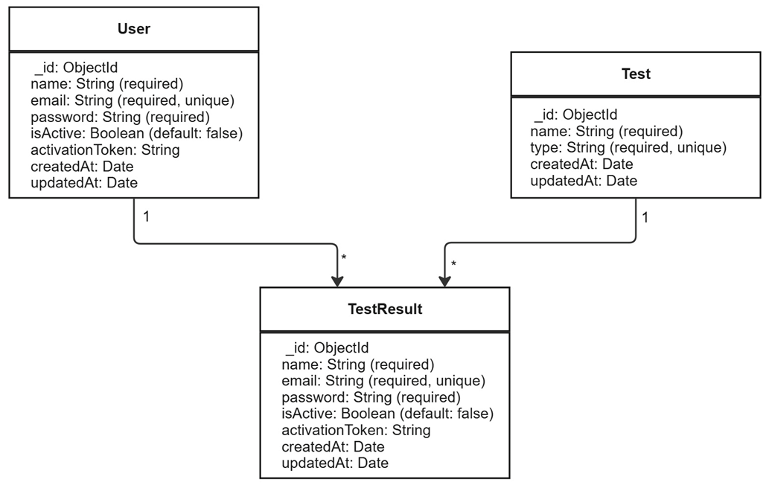
Figure 3.3 UML class diagram

Optimization:
- Indexes for accelerating searches (e.g., by user_id in TestResult).
- Aggregation queries for analytics (e.g., calculating average testing time).
Security:
- Access to the database is regulated by standard MongoDB authorisation mechanisms.

  - External JSON Resources
For learning content management, the system uses separate JSON files that are stored locally in the client-side part of the project (React). This solution allows updating learning scenarios without making changes to the server-side code and adapting content according to changes in traffic rules.
File examples: conditions.json — contains descriptions of traffic signs
{
"signs": [
{
"id": "stop",
"name": "Стоп",
"signs_priority": 5,
"type": "regulatory",
"style": { }
},
{
"id": "give_way",
"name": "Дати дорогу",
"signs_priority": 4,
"type": "regulatory",
"style": { }
}
]
}
Advantages of the approach:
- Flexibility: New scenarios are added by creating or editing JSON files without changing the code.
- Isolation: Errors in configuration files do not affect server-side operation.
- Performance: Static imports allow including only necessary data in the final client bundle.
Thus, the chosen approach to organising external data combines simplicity of implementation, ease of maintenance, and the ability to extend functionality without modifying the core code.

- Viewpoints
  - Sequence View
Sequence View demonstrates the interaction between system components over time for key web application usage scenarios. This section illustrates the sequence of calls and message exchanges between the frontend, backend, and database during the execution of the main operations of the learning platform.
Scenario: User authentication
- User → Login form (React) → Validation (Formik/Yup) → POST /api/auth/login
- Server (AuthController) → Password verification (bcrypt) → Database (MongoDB User model)
- Database → Return user data → Server → Generate JWT token
- Server → response with token → React → save to AuthContext → redirect to home page
Scenario: user taking a test
- User → Interface (React) → API /auth/profile → Server (Node.js) → Database (MongoDB)
- User → clicks ‘Start test’ → /api/tests/:id → receives question
- User → takes the test → clicks → simulation (React + JSON)
- User → completes the test → POST /api/tests/result → saves to the database
- User → goes to the results page → /api/tests/results/user
Each sequence includes error handling via try-catch blocks, validation of JWT tokens for protected routes, and asynchronous communication using the HTTP protocol in JSON format.

  - Deployment View
The application is implemented as a client-server system, where the client part (React SPA) is deployed on a static content server or cloud hosting, and the server part (Node.js + Express) is deployed as a web service with REST API. Both parts interact via HTTPS protocol with data transfer in JSON format. The MongoDB database is hosted separately (locally or in the cloud) and access to it is restricted to the server only. This structure ensures separation of responsibilities, secure data processing, and the ability to scale the system according to needs.

- Directory
  - Glossary and Acronym List
Term / Acronym | Definition
SPA (Single Page Application) | Web application that loads one HTML page and dynamically updates content without page refreshes.
JWT (JSON Web Token) | Compact token format for secure information transmission between parties, used for authentication.
DFS (Depth-First Search) | Algorithm for traversing graph structures, used here to determine vehicle priority order.
API (Application Programming Interface) | Set of rules enabling communication between different software components.
ODM (Object-Document Mapping) | Technique mapping NoSQL database documents to application objects.
UML (Unified Modeling Language) | Standardized modeling language for visualizing software system design and architecture.
Interactive Simulation | Visual modeling of real-world scenarios allowing user interaction and decision-making.
Client-Server Architecture | Model where client sends requests to server for processing and response.

